OGŁOSZENIE
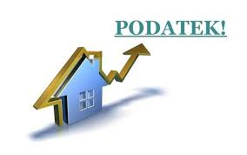
Wójt Gminy Gilowice uprzejmie informuje, że od dnia 12 - 29 lutego br. będą dostarczane do Mieszkańców przez Sołtysa oraz pracowników Urzędu Gminy Gilowice nakazy płatnicze od podatku.
Nakazy płatnicze można również odebrać osobiście w biurze Sołtysa oraz w Sali GOK od poniedziałku do piątku w godz. 9.00 – 12.00.

Wójt Gminy Gilowice
Krzysztof Okrzesik

